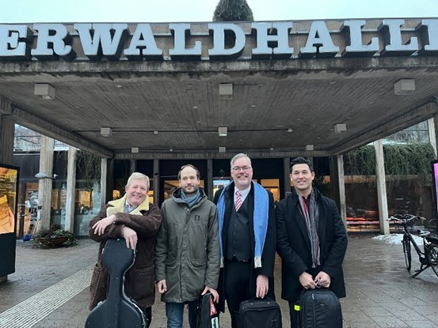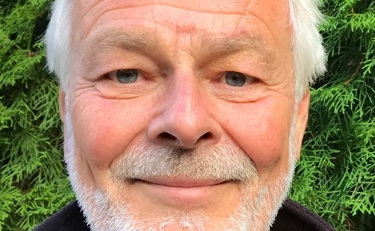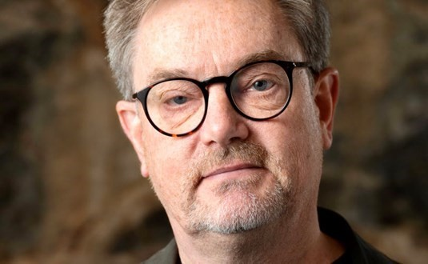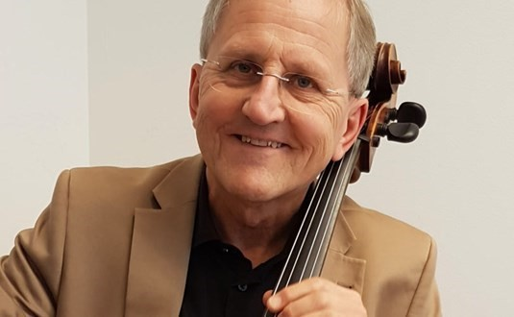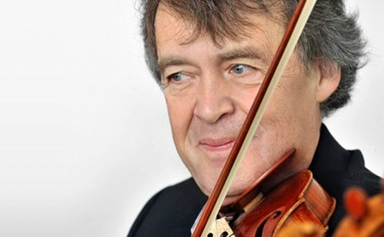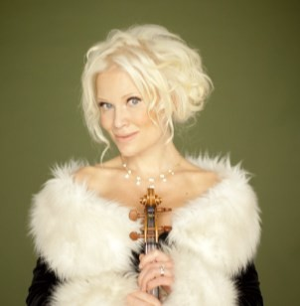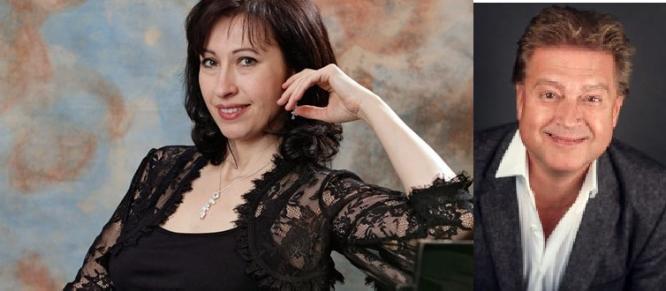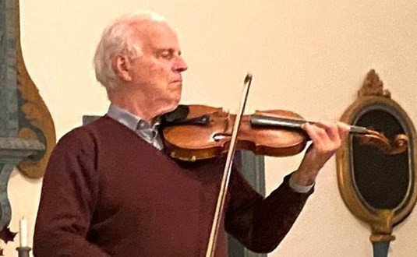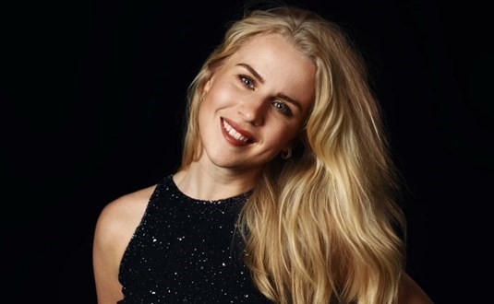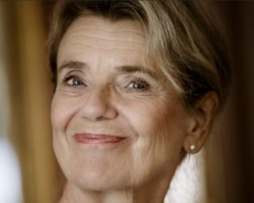

VÄLKOMMEN PÅ KLASSISK MUSIKKRYSSNING

MED RADIOSYMFONIKER, STINA EKBLAD, LINDA LAMPENIUS, MATTI HIRVONEN MED FLERA

20–22 september 2024

***Radiosymfonikernas och Radiokörens Vänförening, RSKV*** välkomnar dig på klassisk musikkryssning. Evenemanget genomförs i samarbete med ***Ola Karlsson***, ***Bo Aurehl*** och ***VikingLine***.   
  
Avgång med ***Viking Cinderella*** från Stockholm fredag kl. 16.30. Lördag i Helsingfors. Åter söndag 10.00.   
  
Rabatterat pris för medlemmar i Vänföreningen, 2270 SEK per person med dubbelhytt.   
För icke medlemmar är priset 2395 SEK.  
  
Medlem i Vänföreningen bokar rabatterat på [vikingline.se/mozart](http://www.vikingline.se/mozart)  
Medlem blir man via [berwaldhallen.se/vanforeningen](http://www.berwaldhallen.se/vanforeningen)  
  
Ej medlemmar bokar på [vikingline.se/hitta-resa/kryssningar/temakryssningar/klassisk-musik-kryssning](http://www.vikingline.se/hitta-resa/kryssningar/temakryssningar/klassisk-musik-kryssning)  
  
Under två kvällar till sjöss fyller vi Cinderellas salonger med klassisk musik av högsta klass. Konstnärlig ledare är ***Ola Karlsson***, mångårig solocellist i Radiosymfonikerna och professor vid Kungliga Musikhögskolan. Därtill erbjuds god mat, trevligt umgänge, makalösa vyer, och en dag i Helsingfors.  
  
På programmet återfinns operaarior, romanser, solopiano, solocello och ensambelmusik. Av ***Schubert, Schumann, Mozart***, ***Mendelssohn***, ***Beethoven***, ***Dvorak, Brahms, Haydn*** och ***Chopin***.  
  
Vänföreningens medlemmar har en egen träff på båten med ”våra” musiker klockan 1545 den 21 september. Dessutom finns möjlighet att delta i en guidad visning av Helsingfors Centtrumbibliotek Ode.   
  
Från ***Radiosymfonikerna*** och ***Radiokören*** deltar:

**Iskandar Komilov** violin, **Aleksander Sätterström** violin, **Magnus Lanning** violoncell, som tillsammans med f.d. Radio-

symfonikerviolasten **Jacob Ruthberg** utgör stråkkvartetten **Ex Corde** samt **Michael Engström** piano.   
  
Därtill:   
**Bernt Lysell** f.d. konsertmästare i Radiosymfonikerna, **Niklas Lindblad** f.d. ordförande i Vänföreningen mm, sopranen **Synne Vinje**, violinisten och dirigenten **Mats Liljefors**, pianisten **Valeria Resjan**, violinisten **Linda Lampenius**, pianisten **Matti Hirvonen** samt kontrabasisten **Sven-Erik Johansson**. Och så **Stina Ekblad**, som vi väl alla har en relation till.   
  
Välkommen!

